Konfiguracja Locus Map Pro z subskrypcją Live Tracking

1. Uruchom aplikację
2. Wejdź do sklepu Locus  
   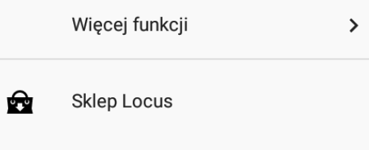
3. Wybierz funkcje  
   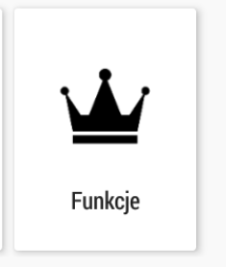
4. Wybierz Locus Live Tracking  
   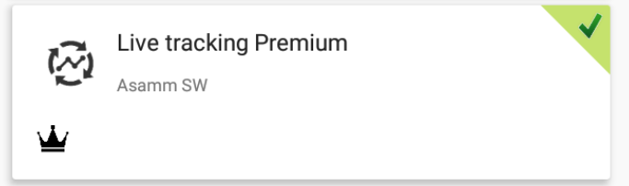
5. Kup subskrypcję. Jeśli nie masz LoCoin to musisz je kupić
6. Wejdź do Śledzenia na żywo
7. Kliknij Plus +
8. Udostępnij nowej grupie  
   
9. Wybierz ikonę, nazwę i ustawienia. Opcjonalnie też hasło. Kliknij Dodaj  
   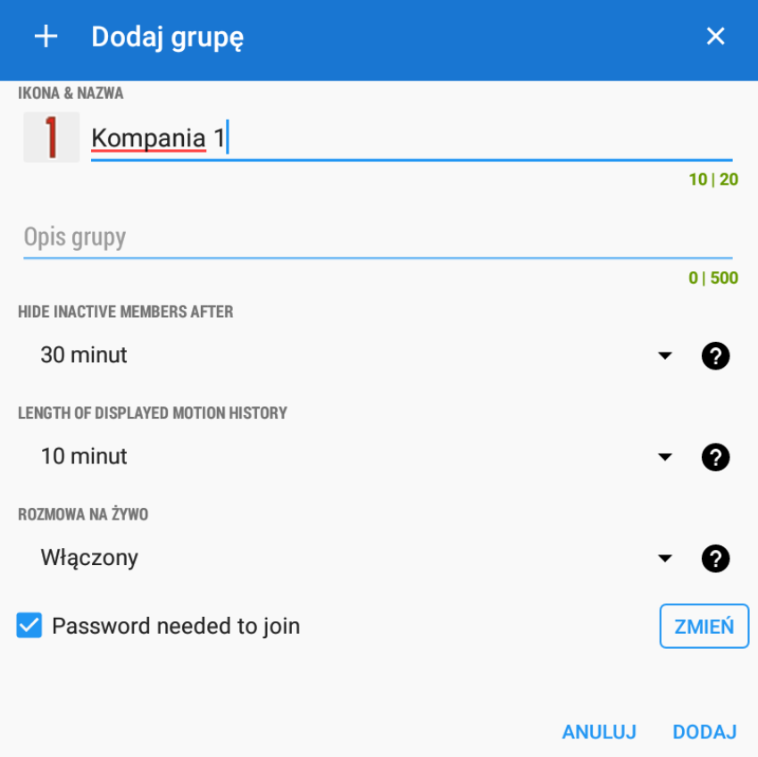
10. Ustaw jak będziesz widziany przez innych użytkowników i kliknij Dalej  
    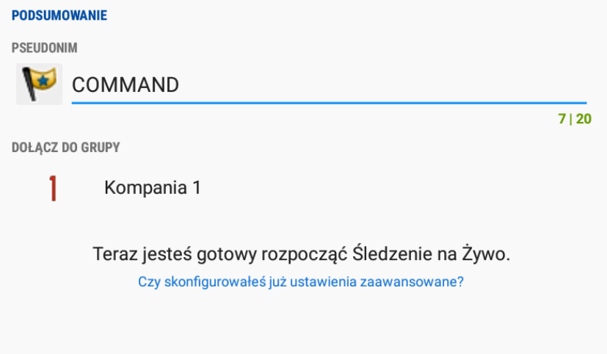
11. Kliknij nazwę Grupy COMMAND  
    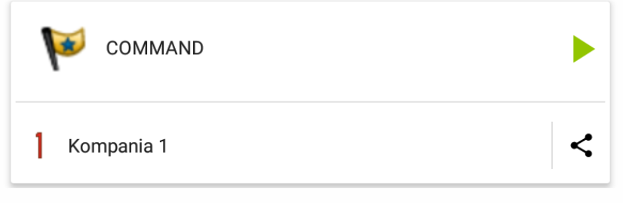
12. Wybierz zarządzaj  
    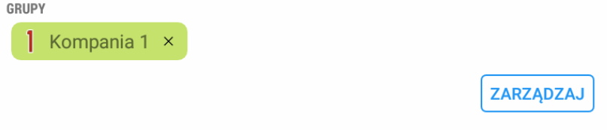
13. Kliknij dodaj i Dodaj własny  
    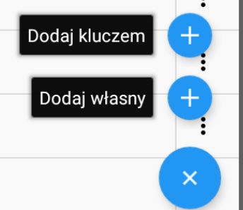
14. Utwórz pokój Kompania 2 i sprawdź czy wynik jest taki sam  
    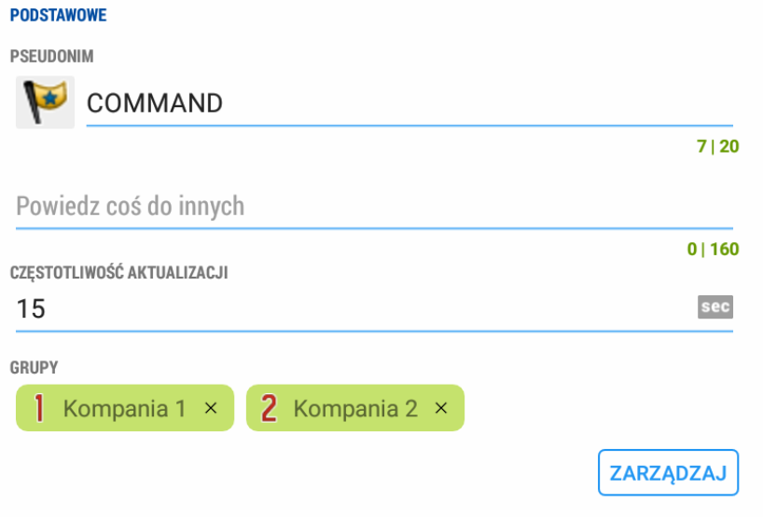
15. Cofnij się do głównego Menu Śledzenia na żywo  
    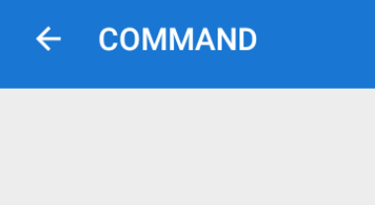
16. Zobaczysz coś takiego.  
    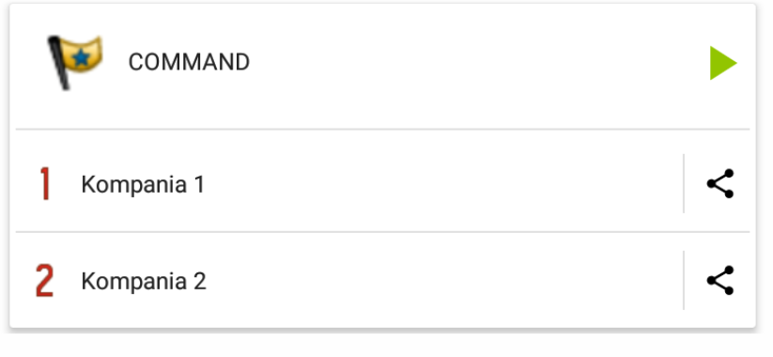
17. Kliknij zielony trójkąt by być w obu pokojach na raz.   
    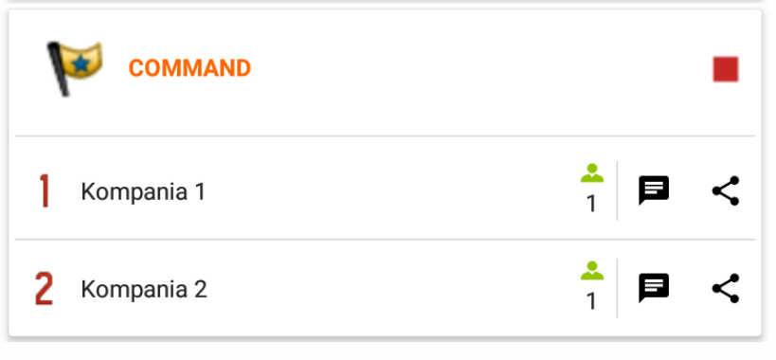
18. Kliknięcie ikony współdzielenia wyświetli Ci klucz danego pokoju, który możesz przekazać dowódcom Kompanii. Pamiętaj o podaniu hasła  
    
19. Możesz klucz przekazać sam, lub użyć opcji współdzielenia przez jakieś narzędzie  
    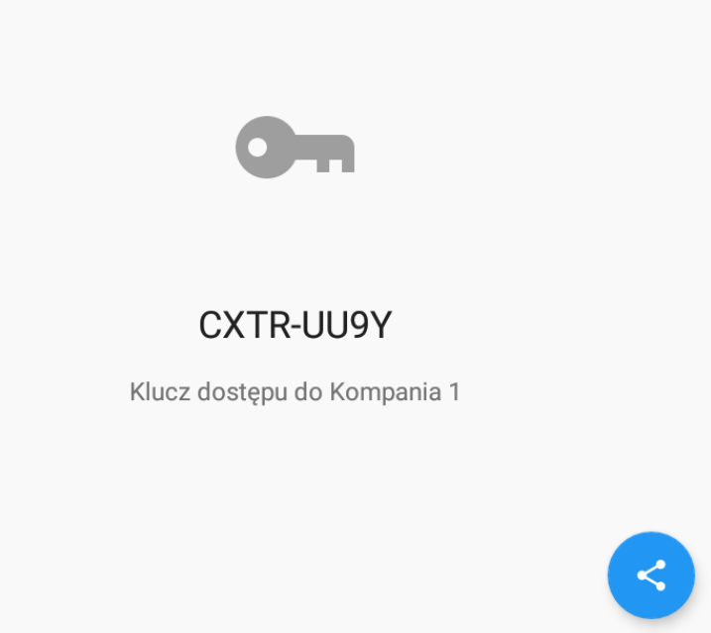
20. Osoba, której przekażesz klucz zostanie poproszona o hasło, jeśli je ustanowiłeś
21. Jeśli klucz i hasło zostaną skompromitowane, to możesz zmienić hasło
22. Wejdź na opcje COMMAND  
    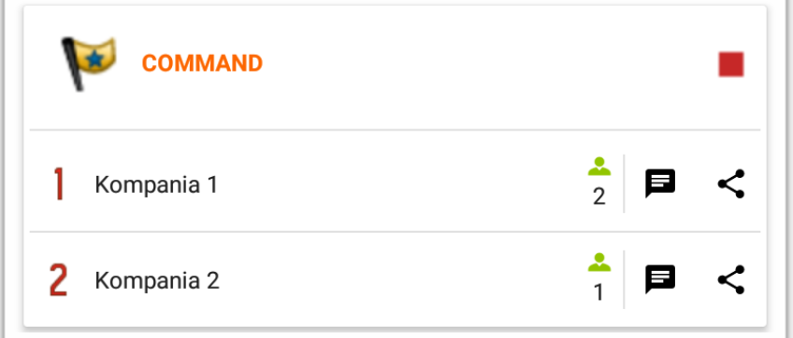
23. Wejdź w zarządzaj i w danym pokoju wybierz opcję Edytuj  
    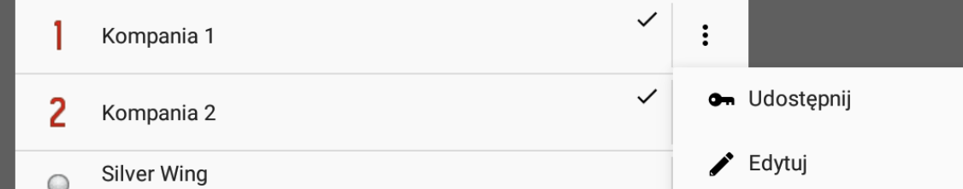
24. Wejdź w opcję hasła zmień i wpisz nowe hasło. Kliknij ustaw. [OPCJA NIE DZIAŁA]  
    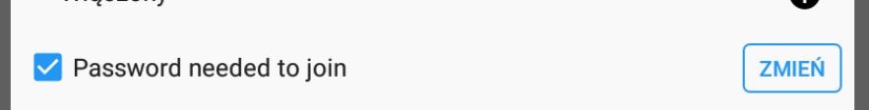
25. Czat pozwala na przełączanie się między pokojami  
    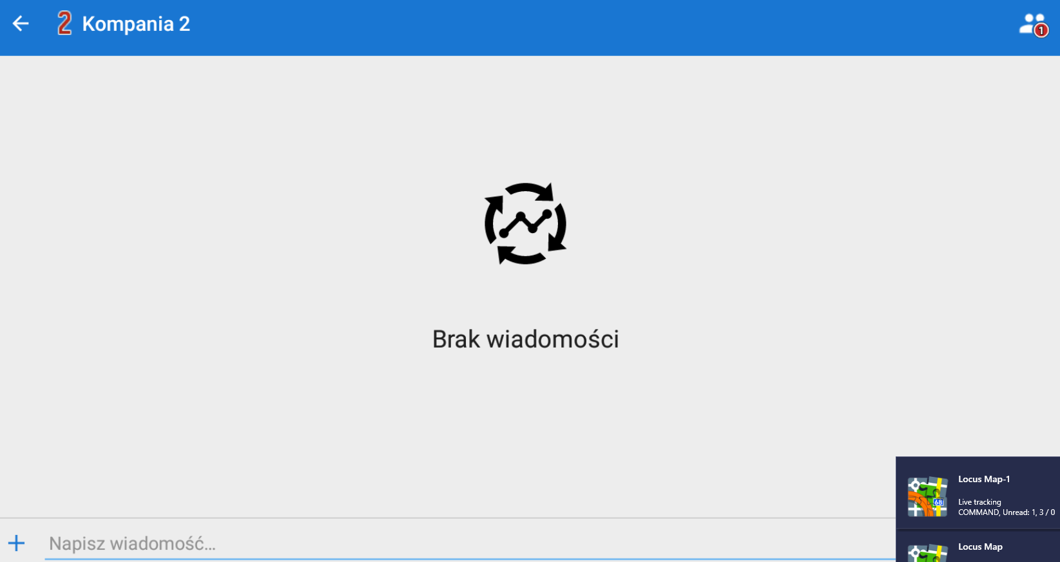
26. Liczba w czerwonym kółku oznacza, że w innych pokojach są wiadomości. Kliknij i zmień pokój.  
    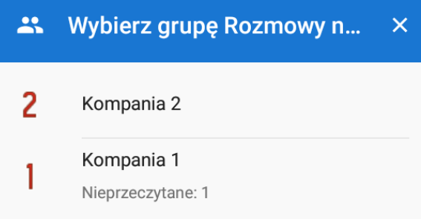
27. 